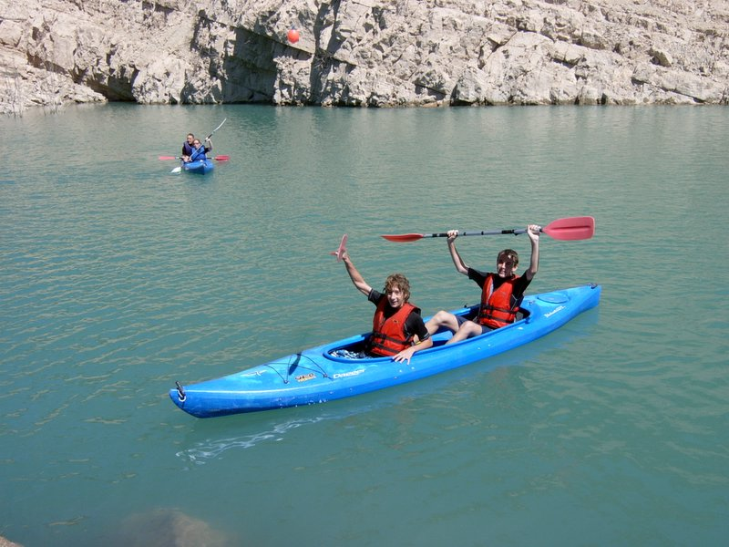

Desmarcarse de las habituales rutas turísticas, a la vez que practicar un deporte muy completo conociendo nuevos lugares y parajes desde una óptica distinta, es la oferta que nos hace este tipo de actividad
No exenta de riesgo y con un coste inicial nada despreciable si decidimos adquirir la embarcación, aunque también es posible alquilarla, esta actividad no es recomendable para todos los públicos, pero por esa misma razón es ideal para quienes buscan algo diferente en sus vacaciones.
No se precisa una preparación física especial, aunque esto es algo que siempre resultará útil. Sí es imprescindible saber nadar y poner un poco de atención al principio hasta acostumbrarse a una postura que resulte adecuada para no cansarse en exceso
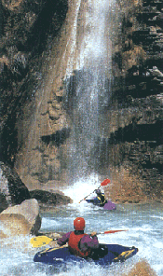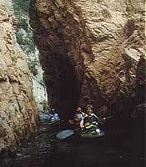

equipo y material
Existen multitud de modelos de embarcaciones que pueden servirnos para viajar de esta manera. Los factores de los que dependerá sus elección son el río al que nos dirijamos, nuestra experiencia y pericia para controlarla y, desde luego, nuestras posibilidades económicas. Para viajar se recomiendan las llamadas Kayak de turismo, muy estables y con una buena capacidad de carga, o las canoas canadienses, más manejables y sencillas pero un poco más lentas. En el mar, un kayak monoplaza, similar a las antiguas embarcaciones esquimales, es el que ofrece mejores garantías para cortar las olas.
El equipo de remo se compone, además de la piragua, de la pala, casco, chaleco y cubrebañeras. Para el kayak se utiliza una pala doble con aspas giradas 90 grados. Su medida deberá ser igual a la altura del piragüista con el brazo levantado.
El chaleco responde a una obvia e inexcusable razón de seguridad, pero también resulta útil para evitar roces contra la canoa y contra las rocas así como para servir de abrigo. El cubrebañeras es una especie de falda terminada en elásticos que hermetiza la piragua evitando que embarque agua. Un extremo se pasa por la cintura y el otro por un resalte practicado en el borde de la piragua. No es imprescindible en aguas tranquilas, pero en cualquier caso conviene llevarlo en el equipo.
Tampoco el casco es imprescindible en este tipo de navegación, pero si el río al que nos dirigimos no permite descartar algún tramo de aguas rápidas, conviene disponer de un casco como prevención.
Unos flotadores o bolsas de aire para la piragua, en caso de que la embarcación que hemos elegido no disponga ya de ellos, son muy recomendables para garantizar la maniobrabilidad de la embarcación en las corrientes. Si no queremos incrementar los gastos, pueden realizarse con neumáticos o incluso utilizar un par de balones de playa.
Si el viaje es largo, conviene incluir en el equipo algún material de reparación, como fibra de vidrio, poliéster, reactivos, pinceles, tijeras y disolvente para arreglar pequeños desperfectos

